串联电路和并联电路
◆ 知识梳理
一、 串联电路
1. 概念：把几个导体依次________相连，接入电路的方式。
2. 电流关系：串联电路各处的电流________，即I＝________________。
3. 电压关系：串联电路两端的总电压等于各部分电路电压________，即U＝________________。
4. 电阻关系：串联电路的总电阻等于各部分电路电阻________，即R＝________________。
二、 并联电路
1. 概念：把几个导体的一端连在一起，另一端也__________，然后把这两端接入电路的连接方式。
2. 电流关系：并联电路的总电流等于各支路电流________，即I＝________________。
3. 电压关系：并联电路的总电压与各支路电压________，即U＝________________。
4. 电阻关系：并联电路总电阻的倒数等于各支路电阻的__________，即＝________________。
三、 小量程电流表(表头)的三个参数
1. 满偏电流I_{g}：指针指到________刻度时的电流。
2. 满偏电压U_{g}：电流表通过________电流时，加在它两端的电压。
3. 电流表的电阻为R_{g}，三个参数的关系：U_{g}＝________。
四、电压表和电流表
1. 电压表的改装：给表头________一个________电阻。
2. 电流表的改装：给表头________一个________电阻。
◆ 课堂作业
1. (2018·天津宝坻联考)电阻R₁与R₂并联在电路中，通过R₁与R₂的电流之比为1∶2。则当R₁与R₂串联后接入电路中时，R₁和R₂两端电压之比U₁∶U₂为( )
A. 1∶2 B. 2∶1 C. 1∶4 D. 4∶1
2. (2018·吉林一中期中)(多选)两只电阻的伏安特性曲线如图所示，则下列说法中正确的是( )
A. 两电阻的阻值关系为R₁小于R₂
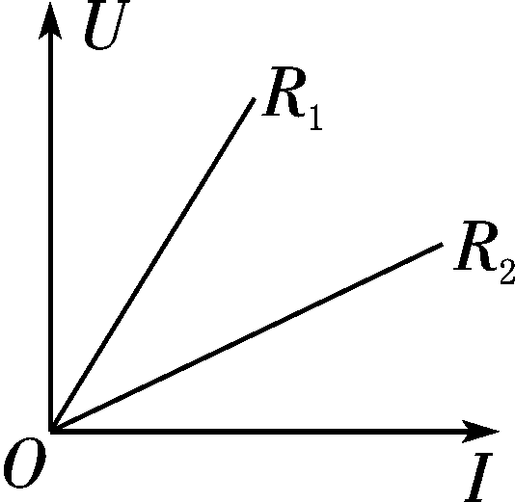
B. 两电阻串联在电路中时，R₁两端电压大于R₂两端电压
C. 两电阻并联在电路中时，R₁的电流小于R₂的电流
D. 两电阻并联在电路中时，R₁的电流大于R₂的电流
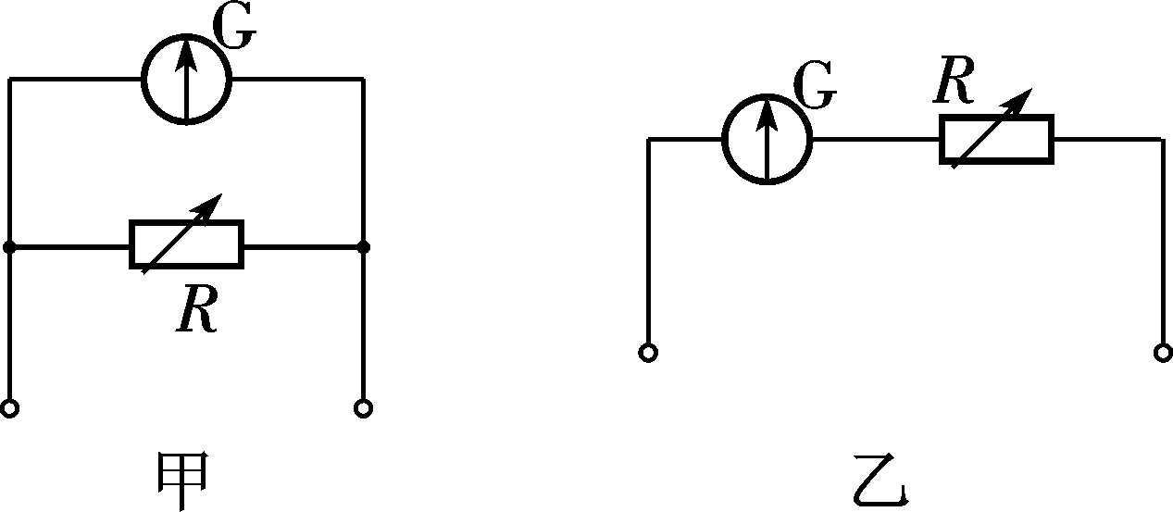
3. (多选)如图所示，甲、乙两个电路都是由一个灵敏电流计G和一个变阻器R组成，它们中一个是测电压的电压表，另一个是测电流的电流表，那么以下结论中正确的是( )
A. 甲表是电流表，R增大时量程增大
B. 甲表是电流表，R增大时量程减小
C. 乙表是电压表，R增大时量程减小
D. 乙表是电压表，R增大时量程增大
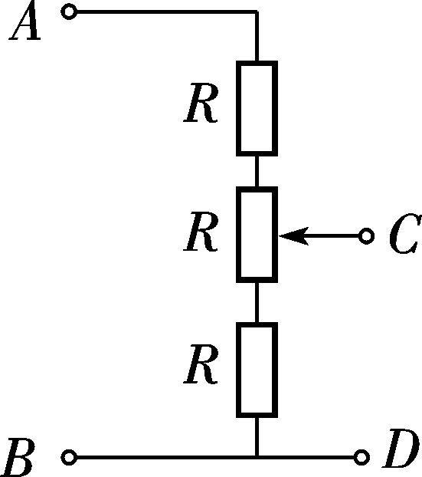
4. (2018·玉溪元江一中期中)如图，AB间的电压为30 V，改变滑动变阻器触头的位置，可以改变C、D间的电压，则U_{CD}的变化范围是( )
A. 0～10 V B. 0～20 V
C. 10～20 V D. 20～30 V
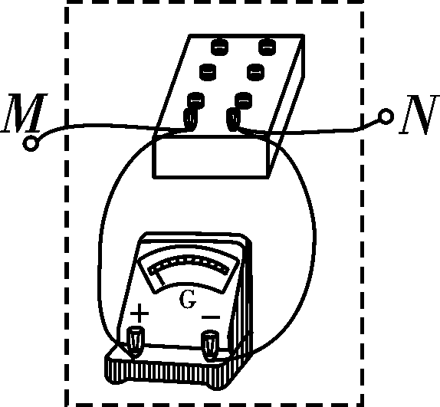
5. (2018·运城期中)(多选)如图所示，虚线框内为改装好的电表，M、N为新电表的接线柱，其中灵敏电流计G的满偏电流为200 μA，已测得它的内阻为495.0 Ω。图中电阻箱读数为5.0 Ω。现将MN接入某电路，发现灵敏电流计G刚好满偏，则根据以上数据计算可知( )
A. M、N两端的电压为99 mV
B. M、N两端的电压为1 mV
C. 流过M、N的电流为2 μA
D. 流过M、N的电流为20 mA
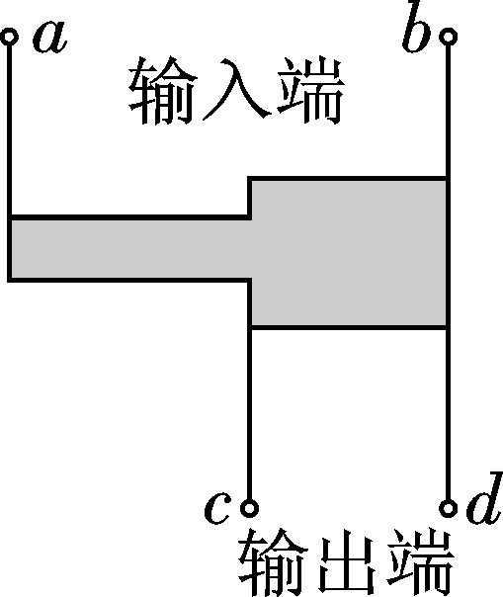
6. 电子式互感器是数字变电站的关键装备之一。如图所示，某电子式互感器探头的原理为电阻分压，ac间的电阻是cd间电阻的(n－1)倍，某次测量中输出端数字电压表的示数为U，则输入端的电压为( )
A. nU B. C. (n－1)U D.
7. 如图所示的电路中，R₁＝20 Ω，R₂＝40 Ω，R₃＝60 Ω，R₄＝40 Ω，R₅＝4 Ω，下列说法中，正确的是( )
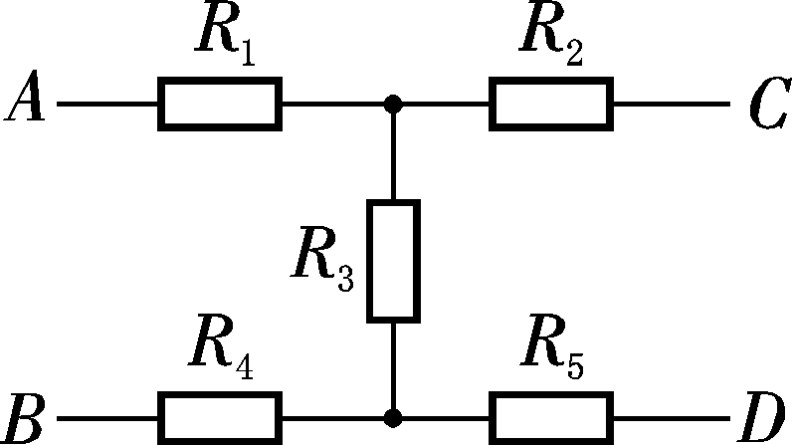
A. 若U_{AB}＝140 V，C、D端断路，U_{CD}＝84 V
B. 若U_{AB}＝140 V，C、D端断路，U_{CD}＝140 V
C. 若U_{CD}＝104 V，A、B端断路，U_{AB}＝84 V
D. 若U_{CD}＝104 V，A、B端断路，U_{AB}＝60 V
◆ 课后作业
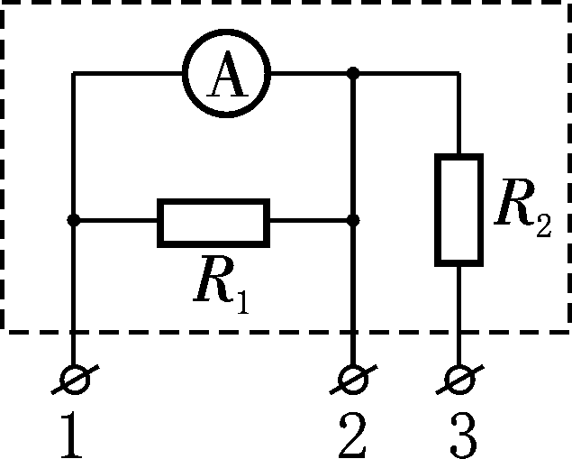
8. (2018·山西大学附中月考)如图所示，其中电流表A的量程为0～0.6 A，表盘均匀划分为30个小格，每一小格表示0.02 A；R₁的阻值等于电流表内阻的；R₂的阻值等于电流表内阻的2倍。若用电流表A的表盘刻度表示流过接线柱1的电流值，则下列分析正确的是( )
A. 将接线柱1、2接入电路时，每一小格表示0.04 A
B. 将接线柱1、2接入电路时，每一小格表示0.02 A
C. 将接线柱1、3接入电路时，每一小格表示0.06 A
D. 将接线柱1、3接入电路时，每一小格表示0.01 A
9. 一安培表由电流表G与电阻R并联而成。若在使用中发现此安培表读数比准确值稍小些，下列可采取的措施是( )
A. 在R上串联一个比R小得多的电阻
B. 在R上串联一个比R大得多的电阻
C. 在R上并联一个比R小得多的电阻
D. 在R上并联一个比R大得多的电阻
10. (多选)四个相同的小量程电流表(表头)分别改装成两个电流表A₁、A₂和两个电压表V₁、V₂。已知电流表A₁的量程大于A₂的量程，电压表V₁的量程大于V₂的量程，改装好后把它们按图所示接入电路，则( )
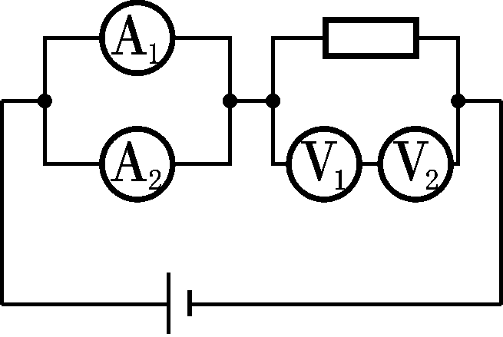
A. 电流表A₁的读数大于电流表A₂的读数
B. 电流表A₁的偏转角小于电流表A₂的偏转角
C. 电压表V₁的读数小于电压表V₂的读数
D. 电压表V₁的偏转角等于电压表V₂的偏转角
11. R₁＝10 Ω，R₂＝20 Ω，R₁允许通过的最大电流为1.5 A，R₂两端允许加的最大电压为10 V。若将它们串联，加在电路两端的最大电压可以是( )
A. 45 V B. 5 V C. 25 V D. 15 V
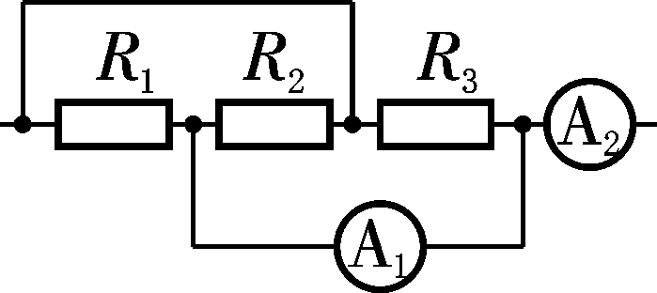
12. 在如图所示的电路中，电阻R₁＝R₂＝R，电流表A₁、A₂的示数分别为I、2I，则R₃等于( )
A. 2R B. R C. D.
13. 由4个电阻连接成的混联电路如图所示。R₁＝8 Ω，R₂＝6 Ω，R₃＝6 Ω，R₄＝3 Ω。则：
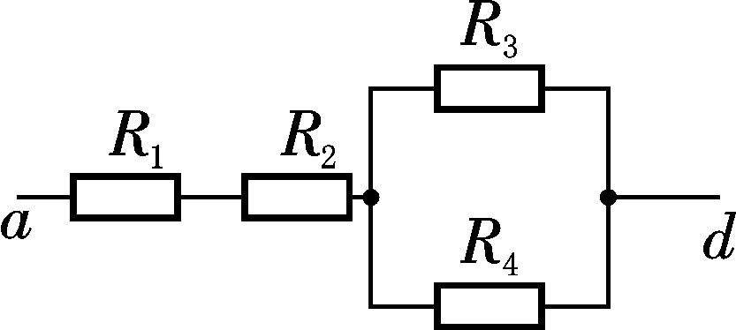
(1) a、d之间的总电阻是多少？
(2) 如果把24 V的电压加在a、d两端，那么通过电阻R₄的电流是多少？

